Finansowanie misji publicznej w 2012 roku

Zgodnie z art.21 ust.1 ustawy z dnia 29 grudnia 1992 roku o radiofonii i telewizji (Dz.U. z 2004 roku Nr 253, poz. 2531 z późn. zmianami) Radio Olsztyn SA jako rozgłośnia radia publicznego realizuje misję publiczną, do której należy w szczególności: tworzenie
i rozpowszechnianie programów ogólnokrajowych, programów regionalnych, programów dla odbiorców za granicą w języku polskim i innych językach oraz innych programów realizujących demokratyczne, społeczne i kulturalne potrzeby społeczności lokalnych; tworzenie i rozpowszechnianie programów wyspecjalizowanych; prowadzenie prac
nad nowymi technikami tworzenia i rozpowszechniania programów radiowych; popieranie twórczości artystycznej, literackiej, naukowej oraz działalności oświatowej; upowszechnianie wiedzy o języku polskim; uwzględnianie potrzeb mniejszości narodowych
i etnicznych oraz społeczności posługującej się językiem regionalnym, w tym emitowanie programów informacyjnych w językach mniejszości narodowych i etnicznych oraz języku regionalnym.
W 2012 roku Radio Olsztyn SA na zrealizowanie zadań programowych uchwałami Krajowej Rady Radiofonii i Telewizji nr 343/2011 i 641/2011 otrzymało środki w wysokości 8.954,- tys. zł. W 2011 roku Radio Olsztyn SA na zrealizowanie zadań programowych otrzymało uchwałą nr 312/2010 9.027 tys. zł.

Wpływy abonamentowe i pozaabonamentowe (tys. zł) w 2011r. i 2012r.

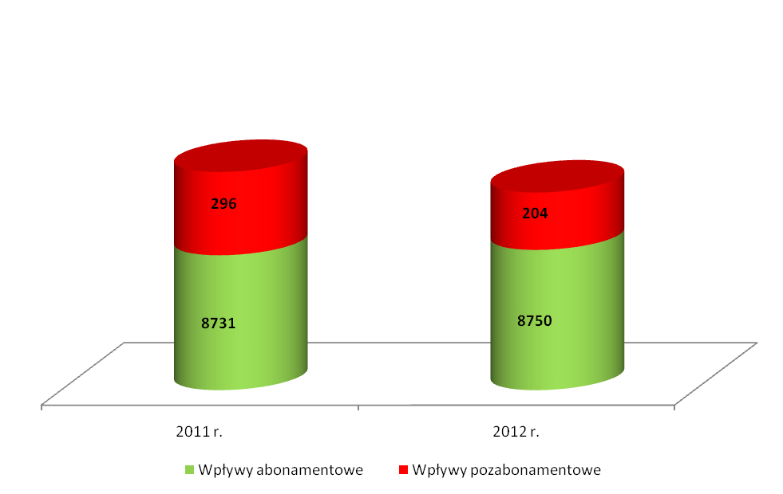

Dodatkowymi źródłami finansowania działalności Polskiego Radia Olsztyn są:
-reklama,
-sponsoring,
-inne uzyskiwane sporadycznie.

W 2012 r. wpływy z tego tytułu wyniosły 2.330 tys. zł

Wpływy własne ogółem (tys. zł)

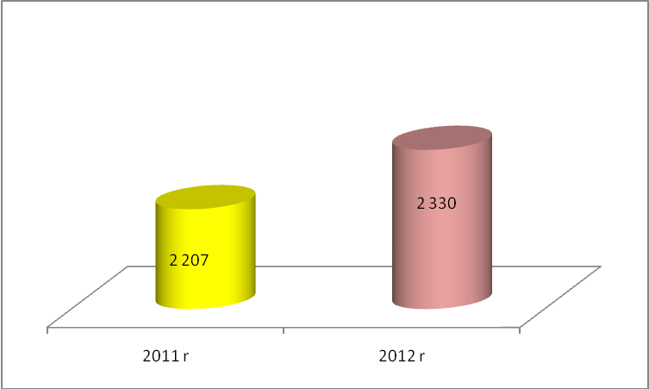

Wpływy własne (tys. zł)
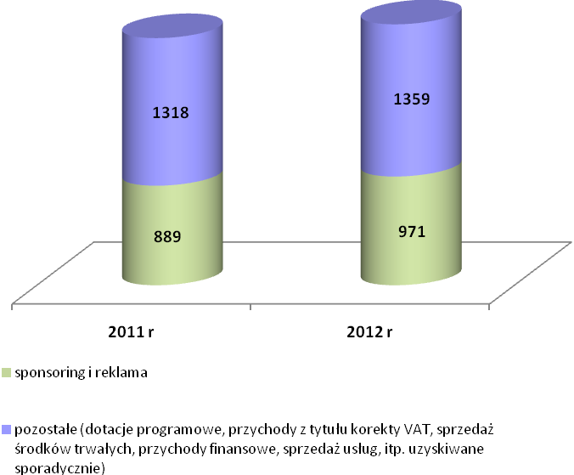
Plan inwestycyjny 2012 roku przewidywał poniesienie nakładów w wysokości 780,-tys. zł. Zmiana niepieniężnych i rzeczowych aktywów trwałych, będąca efektem poniesionych nakładów i dokonanych likwidacji przedstawia się następująco:

lp. | wyszczególnienie | zwiększenie |  | zmniejszenie | różnica
Budynki i budowle (grupa 1,2) |  | 429 875,99 |  | - | +429 875,99
1 | Instalacja teledacyjna: 412 633,34
2 | Sieć co., wodociągowa, komputerowa między bud. głównym i garażami: 16 573,00
3 | System sterowania bramami garaży: 669,65
Elektroenergetyka (grupa 3) |  | - |  | - | -
Komputery (grupa 4) |  | 7 966,28 |  | 15 142,94 | -7 176,66
1 | Laptop Note Dell Inspirion 17R SE-7720 Alu WIN 7 pro – szt.2: 7966,28
Urządzenia techniczne (grupa 6) |  | 40 945,98 |  | 14 590,49 | +26 355,49
1 | Zestaw mikrofonów + nadajnik – szt.2: 9550,44
2 | Zestaw mikrofonów Schoeps z uchwytem: 11 949,40
3 | Zestaw słuchawkowy: 19 949,40
Samochody (grupa 7) |  |  | - | - | -
1 | Nissan micra – zw. wartości : 1.523,00
2
Pozostałe środki trwałe (grupa 8) |  |  | - | - | -
Niematerialne i prawne |  |  | - | - | -
Razem grupy: |  |  | 478 788,25 | 29 733,43 | +449 054,82,
Wypełniając obowiązki mediów publicznych w dziedzinie oświaty, kultury, informacji i rozrywki nasza Spółka poniosła koszty w wysokości 10.449 tys. zł.( w tym 999 tys. koszty teletransmisji):
Koszty realizacji misji
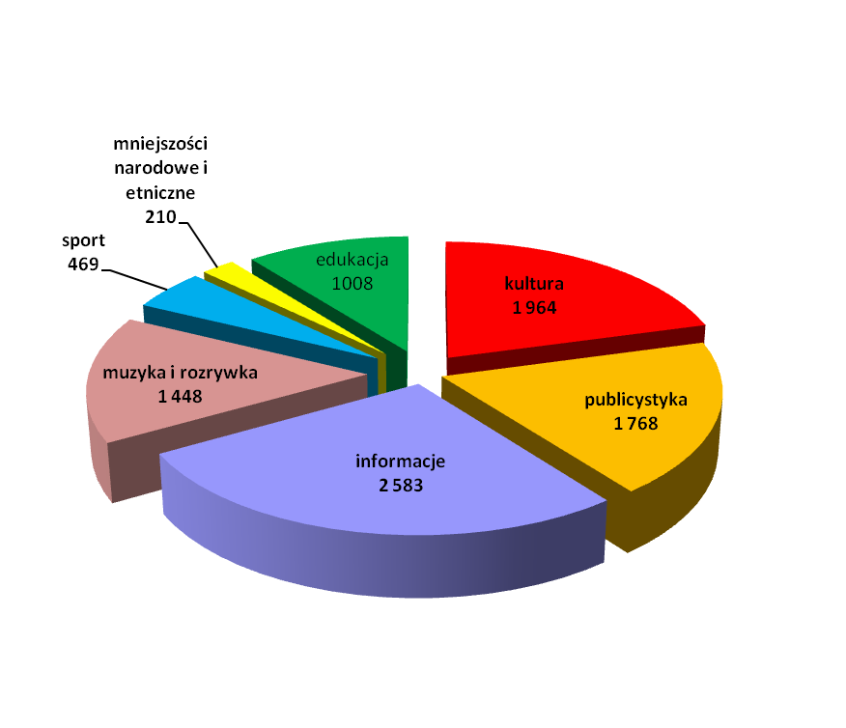
Wielkość i struktura produkcji - informacja o wykonaniu zadań programowych.

Nałożony przez ustawodawcę obowiązek określony w art. 21 ustawy o rtv zawiera elementy, które należy zrealizować w ramach wykonywania zadań programowych.
W 2012 r. wielkość i struktura produkcji przedstawia się następująco:
 | Wykonanie w 2012 r. (godz.) | Udział w rocznej emisji (%)
Dobowy czas emisji | 24 | -
Emisja w ciągu roku, w tym: | 8784 | 100,00%
Premiery | 8312 | 94,63
Powtórki | 250 | 2,85

Struktura gatunkowa programu
 | Wykonanie w 2012 r. (godz.) | Udział w rocznej emisji (%)
informacja | 1209 | 13,76
publicystyka | 639 | 7,27
edukacja, poradnictwo | 659 | 7,50
religia | 63 | 0,72
audycje literackie i formy udramatyzowane w tym:  reportaż i radiowy dokument artystyczny | 258  68 | 2,94  0,77
rozrywka | 788 | 9.00
sport | 306 | 3,48
audycje dla dzieci i młodzieży | 68 | 0,77
audycje dla mniejszości narodowych i etnicznychw językach ukraińskim i niemieckim | 48 | 0,55
ponadto audycje ukraińskie z nadajnika w Miłkach | 139 | -
muzyka i audycje muzyczne | 4460 | 50,77
autopromocja | 29 | 0,33
płatne elementy programu: reklama i komunikaty | 193 | 2,20

Struktura programu (godz.)

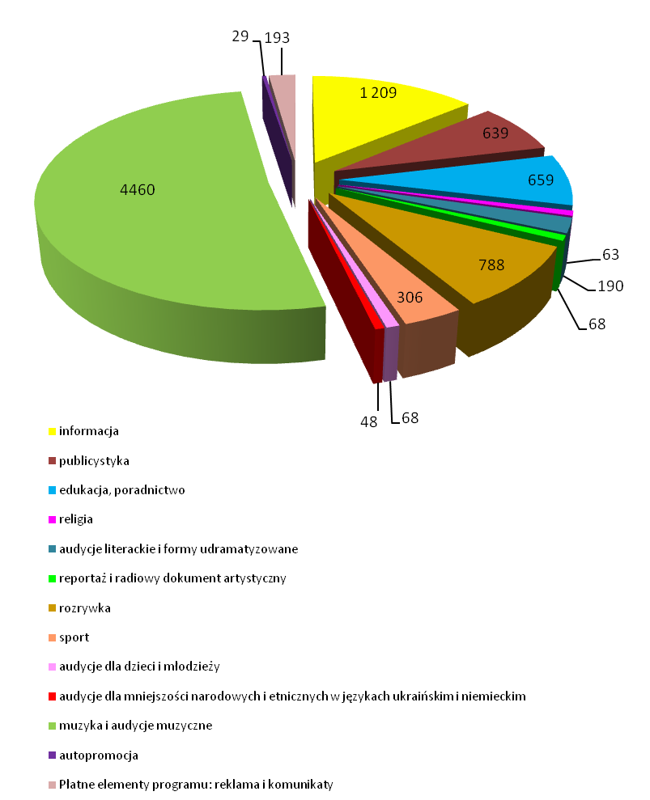

 | Wykonanie w 2012 r. (godz.) | Udział w rocznej emisji (%)
Udział słowa w programie | 3409 | 38,81
Udział tematyki regionalnej | 2842 | 32,35

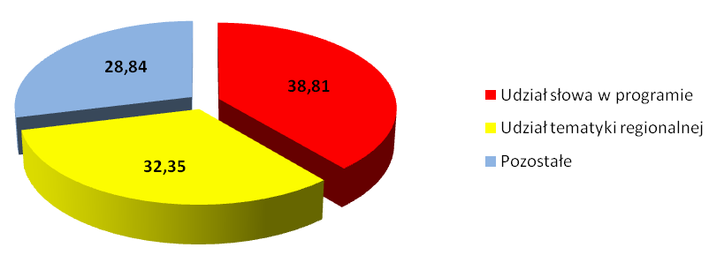

Udział poszczególnych redakcji oraz działów w realizacji zadań programowych.
Redakcja aktualności (informacyjno – sportowa).
Dzienniki.
Struktura serwisów informacyjnych.
W 2012 roku serwisy informacyjne nadawane były co godzinę przez całą dobę. Uzupełniała je prognoza pogody dla całego regionu. Oprócz serwisów o pełnych godzinach, informacje przekazywane były o 6.30, 7.30, 8.30. Oprócz serwisów informacyjnych Radio Olsztyn nadawało serwisy specjalistyczne, takie jak: codzienny serwis ekonomiczny
(od poniedziałku do piątku) o godz. 9.15, serwisy dla kierowców o godz. 7.30, 15.30 i 16.15. W sezonie letnim Radio Olsztyn uzupełniało serwisy pogodowe o informacje przeznaczone dla żeglarzy.
Serwisy informacyjne miały charakter regionalny i były uzupełniane informacjami
z kraju i ze świata.
Twórcy serwisów.
Informacje regionalne zdobywali i przygotowywali reporterzy pracujący w rozgłośni olsztyńskiej oraz w redakcjach terenowych w Elblągu i Ełku.
Z redakcją dzienników współpracowali też korespondenci z innych miast regionu: Bartoszyc, Iławy, Lidzbarka Warmińskiego, Nidzicy, Kętrzyna i Braniewa.
Przy redagowaniu informacji krajowych i zagranicznych redakcja dzienników korzystała z serwisów: Informacyjnej Agencji Radiowej i Polskiej Agencji Prasowej. Posiłkowała się także informacjami TV: Info,TVP1,TVP2,TVN24,Polsat News. Ponadto redakcja dzienników Radia Olsztyn aktywnie uczestniczyła w tworzeniu serwisu IAR,
co sytuowało nas w czołówce krajowej pod względem liczby informacji wykorzystywanych przez Agencję. Agencja w Warszawie korzysta codziennie z materiałów dostarczanych przez Radio Olsztyn.
Struktura programów informacyjnych w rozbiciu na dni tygodnia:
od poniedziałku do piątku:
- serwisy informacyjne o pełnych godzinach przez całą dobę (wszystkie z prognozą pogody),
- serwisy informacyjne o godzinach: 6.30 (z kroniką policyjną), 7.30 (z serwisem drogowym), 15.30 (z kroniką policyjną), 16.15 (z serwisem drogowym ),
- audycje podsumowujące regionalne wydarzenia – godz.12.00 oraz godz.19.00.
sobota - serwisy o pełnych godzinach przez całą dobę.
niedziela - serwisy o pełnych godzinach przez całą dobę .

Sport

Redakcja w 2012 roku zajmowała się przedstawianiem wydarzeń sportowych
w regionie, w kraju i na świecie. Prezentowała także opinie sportowców, trenerów i kibiców. Wykorzystywaliśmy w tym celu różne formy dziennikarskie ( informacja, relacja, reportaż
i transmisja).
Serwisy informacyjne nadawaliśmy dwa razy w ciągu doby. Każdy z nich trwał
2 minuty.
Codziennie wieczorem emitowaliśmy trwającą 15 minut Kronikę sportową, poświęconą niemal w całości wydarzeniom w regionie i z udziałem sportowców z Warmii
i Mazur. W poniedziałki zajmowaliśmy się publicystycznym rozwinięciem najciekawszych sportowych wydarzeń weekendu. We wtorki i czwartki przeważały tematy poruszające kontrowersyjne zjawiska w sporcie i prezentujące ludzi sportu. Środowe i sobotnie Kroniki zawierały przegląd najważniejszych wydarzeń bieżących. Relacjonowaliśmy mecze I, II i III ligi piłki nożnej z udziałem najlepszych drużyn w województwie. Nadawaliśmy obszerne relacje z najważniejszych spotkań piłkarek ręcznych Startu Elbląg, piłkarzy Stomilu Olsztyn oraz siatkarzy Indykpolu AZS Olsztyn.
Nasi dziennikarze relacjonowali sportowe wydarzenia rangi międzynarodowej: Puchar Świata w siatkówce plażowej w Starych Jabłonkach, Rajd Polski w Mikołajkach, mecze reprezentacji Polski w różnych dyscyplinach rozgrywane w naszym regionie.
W piątki obszernie zapowiadaliśmy najciekawsze wydarzenia weekendu. Innym przedsięwzięciem programowym redakcji aktualności oraz publicystyki była audycja Sobota ze sportem. Czas jej trwania to 4 godziny. W tym programie znajdowały się transmisje
i relacje ze spotkań ligowych z udziałem zespołów z regionu. Wiele miejsca zajmowała także publicystyka sportowa, często połowę czasu trwania programu.
Niedzielny Magazyn sportowy nadawaliśmy w wymiarze 2 x 55' (18.00 – 20.00). Zawierał obszerne relacje z imprez weekendu z udziałem warmińsko - mazurskich sportowców. W każdej audycji wiele miejsca zajmowała publicystyka sportowa. Zapraszano licznych gości ze środowiska sportowego i propagowano zdrowy styl życia. Pokazywano sport amatorski w regionie i jego pozytywny wpływ na kondycję fizyczną społeczeństwa.
Stałym tematem programu była sportowa aktywność osób niepełnosprawnych. Istotną część naszych sportowych audycji przeznaczaliśmy na relacjonowanie wydarzeń
z udziałem dzieci i młodzieży. Współpracowaliśmy z przedstawicielami Szkolnego Związku Sportowego oraz Kuratorium Oświaty. Regularnie zajmowaliśmy się sportem na wsi i w małych miasteczkach. Obszernie informowaliśmy o działalności Ludowych Uczniowskich Klubów Sportowych (m.in. z Ornety, Stawigudy, Bartoszyc, Barczewa, Karolewa, Elbląga, Ełku).
Jak co roku, kibice sportów samochodowych mogli śledzić przebieg Rajdu Polski, eliminacji rajdu mistrzostw świata, za pośrednictwem Radia Rajdowego.
Internet (www.ro.com.pl).
Dwuosobowa redakcja internetowa przez 7 dni w tygodniu zajmowała się aktualizacją witryny Radia Olsztyn. Na bieżąco tworzyła regionalny serwis informacyjny, który był aktualizowany przez całą dobę. W soboty, niedziele i święta strony internetowe Radia Olsztyn uaktualniano zdalnie dzięki stałym łączom. Do większości informacji dołączano zdjęcia. Dzięki współpracy z Komendą Wojewódzką Policji w Olsztynie korzystano z fotografii, robionych przez policjantów w czasie ich pracy operacyjnej.
Na stronie zamieszczane są także:
- najważniejsze materiały dźwiękowe, emitowane wcześniej w programie (w formacie mp3),
- uruchomiony został na stronie głównej serwisu dział Gość porannych pytań, wzbogacony o zapis wywiadu w formacie mp3. Jeżeli jest taka konieczność tworzone są dodatkowe linki, np. Gość specjalny, Wywiad z politykiem, w których umieszczane są rozmowy i galerie zdjęć, m.in. premiera, ministrów czy innych polityków,
- audycje sponsorowane, jeżeli tak stanowi umowa (w formacie mp3),
- aktualizacja Biuletynu Informacji Publicznej,
- zapowiedzi najciekawszych audycji – na kilka dni przed emisją audycji.
- notki o nagrodach i wyróżnieniach zdobywanych przez dziennikarzy Radia Olsztyn,
- informacje o konkursach przeprowadzanych w programie,
- relacje z akcji Radia Olsztyn,
- galerie zdjęć z ciekawszych imprez organizowanych w regionie,
- informacje o organizowanych przez rozgłośnię warsztatach, konferencjach,
- uaktualnienia opłat abonamentowych za korzystanie z odbiorników rtv, cenników reklam Radia Olsztyn,
- zmiany w ramówce tygodniowego programu Radia Olsztyn.
Poprzez naszą stronę internetową transmitowany jest strumieniowo program radiowy. Pod koniec 2012r. rozpoczęto prace nad całkowitą przebudową portalu internetowego Radia Olsztyn.
Redakcja publicystyki
W 2012 roku programy publicystyczne w Radiu Olsztyn nadawaliśmy w kilku stałych pasmach i miały one formę audycji słowno - muzycznych oraz słownych.
Program poranny (od godz. 5.00 do godz. 10.00), to komentarze i omówienia bieżących wydarzeń w formie rozmów, często "na żywo" (Poranne pytania) z udziałem polityków, przedstawicieli władz i środowisk biznesowych, związków zawodowych, organizacji społecznych. Poranny program to również miejsce na przegląd prasy, publikowany w dwóch wydaniach: prasy ogólnopolskiej i lokalnej. Jest to program kontaktowy, w którym nasi słuchacze maja okazję za pośrednictwem telefonów i sms-ów wypowiadać się na nurtujące ich tematy związane z życiem regionu.
Przyczynkiem do dyskusji na antenie jest zawsze Temat dnia emitowany codziennie
o godz. 7.15 – krótka audycja przygotowywana przez reporterów rozgłośni (3-4’).
W roku 2012 redakcja kontynuowała cykl audycji, adresowanych do rolników
i mieszkańców wsi Skoro Świt ( godz. 5.30 – 3’). W sobotę (godz. 9.30) w audycji Focus dziennikarze mediów regionalnych komentowali wydarzenia minionego tygodnia.
Na audycje o tematyce ekonomicznej w roku 2012 składały się - oprócz serwisów gospodarczych - rozmowy z przedstawicielami lokalnego biznesu, przemysłu, bankowości
i władz regionu (Tak czy nie).
Od września 2012 roku w piątki w paśmie porannym (godz. 8.45) emitowana jest audycja Śliska sprawa. To magazyn reporterski z elementami dziennikarstwa śledczego prezentujący szczególnie bulwersujące przykłady nieprawidłowości i łamania prawa. Wcześniej audycja była emitowana o 12:45.
Sporo miejsca poświęciliśmy popularyzacji prawa o ruchu drogowym
i bezpieczeństwu na drogach (Autosalon, piątki godz.16.20). Podsumowania policyjnych działań oraz wydarzenia kryminalne prezentowaliśmy w codziennych specjalnych serwisach oraz audycjach publicystycznych.
W Programie popołudniowym (godz. 15.00-18.00), prezentowaliśmy publicystykę bieżącą oraz reportaże własne i z innych rozgłośni. W paśmie tym prezentowaliśmy dorobek dorocznego konkursu na reportaż radiowy Pogranicze.
W audycjach publicystycznych znalazły się rozmowy z przedstawicielami najwyższych władz państwowych oraz z liderami partii politycznych. Osobny blok stanowiła cotygodniowa audycja My, Wy, Oni, prezentująca stanowiska regionalnych przedstawicieli partii politycznych obecnych w parlamencie wobec aktualnych wydarzeń.
W paśmie godz..17.15 nadawaliśmy m.in. audycje dotyczące historii regionu
i reportaże. Raz w tygodniu o tej porze w programie Studio na Wiejskiej prezentowaliśmy pracę parlamentarzystów z naszego regionu (12’).

Redakcja kulturalna.
Dziennikarze tej redakcji, realizując ustawowe zadania radia publicznego, przygotowywali audycje edukacyjno - poradnicze m.in. popularyzujące zagadnienia związane z regionem, wychowaniem obywatelskim, postawami prozdrowotnymi, umacnianiem rodziny i zwalczaniem patologii społecznych. Tematykę tę prezentowaliśmy zarówno w codziennym przedpołudniowym paśmie programowym Bliższe spotkania i Raport, a także w paśmie reportażu.
Popularyzację szeroko pojętej kultury, w tym audycje literackie, poświęcone książce
i teatrowi, realizowaliśmy w wieczornym paśmie programowym w audycjach: Wieczór autorski, Rewia książek, Rozmówki polsko-polskie, Olsztyński tygodnik teatralny i Świat bez granic.
W audycji Niedziela odkrywców dziennikarze redakcji kulturalnej i publicystyki prezentowali ludzi i historię Warmii i Mazur ( poszerzanie i porządkowanie wiedzy o Warmii
i Mazurach).
Uwzględniając potrzeby mniejszości narodowych i etnicznych prezentowaliśmy audycje zatytułowane Małe ojczyzny oraz audycje w języku niemieckim i ukraińskim, przygotowywane przez oddzielne zespoły w programie regionalnym oraz dodatkowo
z nadajnika w Miłkach.
Dziennikarze redakcji kulturalnej przygotowywali też audycje dla dzieci i młodzieży. Dziecinada to audycja, w której pod kierunkiem dziennikarza uczniowie szkoły podstawowej, gimnazjum i liceum prowadzą gry i zabawy adresowane do swych rówieśników, rozmawiają o nurtujących ich problemach. W audycji tej prezentowane są cykle edukacyjne, np. tajemnice teatru, emocje, savoir-vivre. Celem Dziecinady jest edukacja poprzez zabawę.

Programy artystyczne.

Swoje zadania w tym zakresie redakcja realizowała przygotowując następujące audycje:
- słuchowisko literackie Głosy do wynajęcia - cotygodniowe ( 20-25 minut) z udziałem dziennikarzy i aktorów olsztyńskich scen - powstaje na podstawie scenariuszy pisanych przez dziennikarzy redakcji kulturalnej oraz współpracujących z nią autorów. Wykorzystywane są tam autorskie kompozycje i efekty dźwiękowe.
- Tydzień na Radiowej - 1 x w tygodniu, niedzielna audycja satyryczna z udziałem aktorów przede wszystkim miejscowych, z wykorzystaniem mini-słuchowisk i piosenek nagranych w studiu Radia Olsztyn. Oprócz tego - w roku minionym - wielokrotnie wykorzystywano materiały archiwalne Polskiego Radia.
- piosenki i skecze wyprodukowane przez redakcję programów artystycznych Radia Olsztyn w 2012 roku, pojawiały się w Programie Pierwszym i Trzecim Polskiego Radia.
W 2012 roku skomponowano i nagrano autorską pastorałkę Radia Olsztyn, z okazji Świąt – zrealizowano także teledysk z udziałem dziennikarzy i siatkarzy.
Audycje muzyczne
Pracownicy i współpracownicy redakcji przygotowywali autorskie audycje muzyczne z zakresu muzyki klasycznej, jazzowej i rozrywkowej. Relacjonowali także regionalne wydarzenia muzyczne. Audycjom i publicystyce muzycznej towarzyszyła oprawa muzyczna programu. W 2012 r. wyemitowano ogółem 4460 godzin muzyki, w tym:
- muzyka poważna ( 148 godzin),
- muzyka ludowa (84 godzin)
- muzyka jazzowa (84 godzin).

Muzyka ludowa jest stałym elementem programu. W każdą niedzielę jest emitowana audycja Raz na ludowo. Prezentowane są tam utwory folklorystyczne wykonywane przez zespoły ludowe i solistów z Warmii i Mazur oraz dokonania solistów. Wszystkie nagrania są dokonywane przez naszych dziennikarzy. Część jest rejestrowana podczas festiwali muzyki ludowej w Jezioranach i Stawigudzie.
W roku 2012 r. relacjonowaliśmy m.in. wydarzenia muzyczne, które odbywały się w regionie:

- XXXIX Ogólnopolskie Spotkania Zamkowe Śpiewajmy Poezję - koncert konkursowy
- XXXIX Ogólnopolskie Spotkania Zamkowe Śpiewajmy Poezję – koncert J.Bończyk
- XXXIX Ogólnopolskie Spotkania Zamkowe Śpiewajmy Poezję – koncert P.Bukartyka
- XXXIX Ogólnopolskie Spotkania Zamkowe Śpiewajmy Poezję koncert J.Satanowskiego
- XXXIX Ogólnopolskie Spotkania Zamkowe Śpiewajmy Poezję koncert Gala Finałowa
- XXI Olsztyńskie Noce Bluesowe
- Seven Festival w Węgorzewie
- Dni i Noce Szczytna
- Międzynarodowy Festiwal Jazzu Tradycyjnego Old Jazz Meeting Złota Tarka w Iławie
- Ostróda Reggae Festival
- Jubileuszowy koncert Radia Olsztyn (reggae, klasyka rocka, oraz lokalny Big Day – premiera nowej płyty)
- Festiwal chórów w Barczewie.
- Pisz i śpiewaj poezję
- Koncerty z leśniczówki Pranie
- Koncert jubileuszowy R.O. - filharmonia - Orawa J.Kilara, Seweryn Krajewski na jazzowo.

W 2012 r. Radio Olsztyn uczestniczyło we wspólnym projekcie rozgłośni regionalnych Przebojem na antenę. Wykonawca reprezentowany przez naszą rozgłośnię. Bartek Zdanowicz zdobył nagrodę publiczności, a koncert był transmitowany.
Najnowsze nagrania młodych wykonawców grających różną odmianę muzyki rejestrowane są co tydzień w studiu nagraniowym. Piątkowa emisja, to najczęściej prezentacja premierowych utworów młodych artystów, którzy stawiają pierwsze kroki na scenie.

Sekretariat programowy

W 2012 roku sekretariat programowy nagrał i przygotował do emisji autobiograficzną powieść Edwarda Cyfusa A życie toczy się dalej, o dramatycznych losach warmińskiej rodziny. Premierę trzeciej części poprzedziła emisja dwóch poprzednich.
Z okazji jubileuszu 60-lecia sekretariat programowy przygotował przegląd archiwalnych słuchowisk. Zaprezentowano 50 słuchowisk powstałych w latach 1959 – 2010, a ich prezentację poprzedzały felietony przypominające autorów, realizatorów i aktorów.
Jubileusz był również okazją do zaprezentowania Złotej Dziesiątki Radia Olsztyn,
na którą złożyły się najlepsze reportaże z minionych 60 lat. Reportaże znalazły się
na okolicznościowym wydawnictwie CD, a płyty trafiały do słuchaczy w formie upominków.
Kolejnym przedsięwzięciem jubileuszowym był serial dokumentalny o historii Radia Olsztyn. 20 odcinków złożyło się na Alfabet Radia Olsztyn, prezentowany przez 4 tygodnie poprzedzające obchody 60-lecia Rozgłośni.
Latem i jesienią 2012 roku sekretariat programowy zaadaptował do emisji
w odcinkach audiobook na kanwie powieści A. Sapkowskiego Wiedźmin. Wyemitowano
ok. 100 odcinków.
Kolejnym przedsięwzięciem koordynowanym przez sekretariat była realizacja słuchowiska Wł. Kowalewskiego Powrót do Breitenheide. W słuchowisku wystąpiło kilkunastu aktorów, a warta podkreślenia jest jego realizacja w naturalnych plenerach
i wnętrzach. Poszczególne sceny nagrywano w Ełku, z użyciem kolejki wąskotorowej oraz
w Dorotowie i Pluskach. Realizacji towarzyszyły materiału z planu, czyli making off,
co pozwoliło je wykorzystać w celach promocyjnych (antena, telewizja, internet, You Tube).
Oprócz przedsięwzięć antenowych sekretariat programowy koordynował plany redakcyjne, pracę wydawców, emisję programu, prace redakcji oraz działu reklamy
i promocji. Przygotowywał również plany programowe, zarówno roczne, dla KRRiT, jak
i redakcyjne. Sekretariat programowy opracowywał ponadto sprawozdania programowe dla KRRiT: roczne i kwartalne, a także według podejmowanej tematyki, w tym dla organizacji zbiorowego zarządzania (ZAiKS i in.).

Reklama i sponsoring.
Z emisji reklam i płatnych ogłoszeń (bez barterów) w 2012 r. uzyskano przychody w wysokości 1 054 764,49 zł netto, zawarto umowy barterowe na emisję reklam na kwotę
51 235,51 zł netto, co w stosunku do 2011 r. oznacza wzrost o 77%. Przychody osiągnięte ze sponsorowania audycji (bez barterów) wyniosły 232 695,13 zł netto, co w stosunku do 2011 r. oznacza wzrost o 53%. W 2012 roku zawarto także umowy barterowe na sponsoring audycji na kwotę 20 304,87 zł netto, 40% więcej niż w roku poprzednim.

Działalność promocyjna Radia Olsztyn.
Radio Olsztyn w 2012 roku skupiło swoje działania promocyjne na jubileuszu
60 – lecia istnienia.
- Obchody jubileuszu Radia Olsztyn dla mieszkańców Ełku podczas Festiwalu Ogień
i Woda – 14-15 lipca 2012r.
- Koncert w Amfiteatrze im. Czesława Niemena pn. Jubileusz 60-lecia Radia Olsztyn – koncert zespołów Big Day i Malleo Regae Rockers – 1 września 2012r.
- Gala Jubileuszowa Radia Olsztyn w Filharmonii Warmińsko-Mazurskiej Nie spoczniemy – utwory Seweryna Krajewskiego w jazzowej aranżacji – 5 października 2012r.
- Na antenie prezentowaliśmy Złotą dziesiątkę reportaży Radia Olsztyn, wydaliśmy także płytę z nagraniami reportaży w ilości 1 tys. egzemplarzy.
- Prezentacja na antenie seriali jubileuszowych Radia Olsztyn pt. Latka Lecą i Alfabet wspomnień.
- Konkurs fotograficzny Moje Radio Olsztyn dla słuchaczy radia, zakończony wystawą prac, nagrodą było wysokiej klasy kino domowe.
Radio Olsztyn objęło regionalnym patronatem medialnym w 2012 roku 509 najważniejszych imprez o charakterze społecznym i kulturalnym odbywających się w całym województwie warmińsko-mazurskim. Wiązało się to nie tylko z działalnością programową, ale także z promocją Radia Olsztyn podczas danych wydarzeń.
Akcje organizowane w 2012r. przez Radio Olsztyn:

- licytacja na antenie radia na rzecz WOŚP
- tłusty czwartek – rozdaliśmy 1000 pączków mieszkańcom Olsztyna,
- akcja zbierania nakrętek na rzecz chorych dzieci,
- konkurs plastyczny dla dzieci ze szkół podstawowych z całego województwa organizowany we współpracy z Teatrem Lalek – Mój Teatr lalki: ludzie ”.
- koncert w Amfiteatrze im. Czesława Niemena pn. Jubileusz 60-lecia Radia Olsztyn – koncert zespołów Big Day i Malleo Regae Rockers – 1 września 2012r.,
- Radio Rajdowe – 27 - 29 września 2012 roku na oddzielnej częstotliwości realizowaliśmy Radio Rajdowe i relacjonowaliśmy Rajd Polski,
- śpiewamy kolędy z Radiem Olsztyn – grudzień 2012r.

Przykłady akcji objętych patronatem medialnym:

- Noc Biologów – UWM
- Konferencja „Łyna-rzeka XXI wieku”
- Tatarzy pod Grunwaldem
- III Regionalny Przegląd Wertepów, Kolęd i Szczedriwok
- Szybki PIT w Olsztynie
- XIV Wenta Dobroczynna
- Ostatki z Laskowikiem
- XV-lecie TWP
- II Koncert Charytatywny pod hasłem Wspieramy stypendium im. Marcina Antonowicza
- Rocznicowe spotkanie o Jerzym Nowosielskim - Dekanat Olsztyńskiej Archidiecezji Przemysko-Warszawskiej Kościoła Greckokatolickiego
- Dzień otwarty w Laboratorium Drogowym GDDKiA w Olsztynie
- Konkursy „Gmina Fair Play” i „Przedsiębiorstwo Fair Play”
- XXVIII Festiwal Kazuki – Wilniuki”
- Europejskie Dni Terapeutów Mowy i Języka
- Grand Prix Polski – Mistrzostwa Polski w Wędkarstwie Podlodowym
- Mistrzostwa Polski Juniorów w Pływaniu
- Regionalne Dni Szewczenkowskie
- Gala Gazele Biznesu
- Spotkania Teatralne Zwierciadła Olsztyn 2012
- Projekt edukacyjny dla młodzieży gminy Pasłęk pt: Znasz li ten kraj
- Wielkanocna Zbiórka Dobroczynna pn. Kurczaczek
- XX edycja Olsztyńskich Spotkań Teatralnych
- 45-lecie Polskich Telefonów Zaufania
- Wielkanocna Zbiórka Żywności
- II Międzynarodowa Konferencja Prawa Porównawczego
- Światowy Dzień Zespołu Downa
- IX edycja Gali Konkursu „Laur Najlepszym z Najlepszych”
- II Festiwal Promocji Warmii i Mazu
- Konkurs literacko – plastyczny Sybiracy – Oni znów do niepodległości szli...
- 11. Jubileuszowa Elbląska Wiosna Teatralna - Teatr im. A. Sewruka w Elblągu
- Emerytalna katastrofa – wykłada otwarty prof. Roberta Gwiazdowskiego
- Uroczystości upamiętniające realizację ogólnopolskiego programu Katyń... ocalić od zapomnienia.
- Ogólnopolski Bieg Caritas
- Ogólnopolska Konferencja Naukowa Zjawiska magiczno – demoniczne na Warmii i Mazurach na przestrzeni wieków na tle porównawczym
- II Przedszkolny Przegląd Małych Form Teatralnych Fiku Miku w Teatrzyku
- Festiwal Pisz i śpiewaj Poezję
- Ogólnopolska Konferencja Opieka Paliatywna XXI wieku
- I Kortowskie Zawody Autostopowe
- I Ogólnopolski Turniej Tańca Styl i Luz
- IV Wiosenne Targi Ogrodnicze
- Konferencja „Łączymy naukę z biznesem”
- Światowy Zjazd Nauczycieli Polonijnych Wschód Zachód – Łączy nas Polska
- Wystawa Grafik Salvadora Dali
- Jurandy 2011
- Grand Prix – Puchar Polski w Pływaniu
- Majówka w Skansenie
- Turniej Historycznego Łucznictwa Konnego
- II Ogólnopolskie zawody spinningowe o puchar Prezydenta Miasta
- X Warmiński Przegląd Chórów i Zespołów Śpiewaczych Kurlantka 2012
- Merida Mazovia MTB
- II Międzynarodowa Konferencja Prawa Procesowego
- Konferencja „Zabytkowe zbiory biblioteczne w województwie warmińsko-mazurskim”
- Uroczysta Gala z okazji I rocznicy Beatyfikacji JPII
- IV Ogólnopolski Festiwal Twórczości Wszelakiej
- WCR Aquasfera Olsztyn
- Światło wschodu w przestrzeni gotyku – Agape w Górowie Iławeckim
- „IV Dzień Mam Marzenie” organizowany w Szpitalu Dziecięcym w Olsztynie.
- XXVI Regionalny Jarmark Folklorystyczny „Z malowanej skrzyni”
- X Międzynarodowe Mistrzostwa Warmii i Mazur w Ratownictwie Medycznym
- XIV Warmińsko-Mazurskie Dni Rodziny odbywające się pod hasłem „Mamo, Tato bądźmy razem!”
- Festiwal Piosenki i Pieśni Patriotycznej „Nie rzucim ziemi skąd nasz ród”
- Noc Muzeów
- 35. Festiwal Dziecięcych Zespołów Mniejszości Ukraińskiej w Elblągu
- XI Międzynarodowy Festiwal Muzyki Chóralnej im. F. Nowowiejskiego
- V Międzyszkolny Festiwal Piosenki Piosenki Angielskiej
- Przegląd Regionalnego Festiwalu Artystycznego Młodzieży Akademickiej
- Wystawa fotogramów Edwarda Sobolewskiego Ekwador i wyspy Galapagos
- XIV W-M Dni Rodziny
- III Międzynarodowa Konferencja dot. zdrowia publicznego i zagrożeń transgranicznych
- XXXVIII Finał Ogólnopolskiej Olimpiady Wiedzy o wynalazczości
- XI Naukowy Zjazd Polskiego Towarzystwa Ultrasonograficzne
- VI edycja Światowych Dni Bajki
- II edycja happeningu artystycznego Baba z Olsztyna
- II Festyn Rodzinny – Strzał w dziesiątkę
- IV runda motocrossowych mistrzostw strefy północnej w Ornecie
- Międzynarodowy Rajd po Lotniskach Warmii i Mazur
- 19 Międzynarodowy Festiwal Unihokeja Dzieci i Młodzieży o Puchar Bałtyku
- III Regionalna Konferencja Energetyki Wiatrowej
- Projekt „Plus 45 – Uwierz w siebie”
- Dni Staropruskie – Natangia 2012
- XVI Dni Kultury Ukraińskiej – Giżycko 2012
- 45. Międzynarodowy Festiwal Muzyki Organowej we Fromborku
- IX Międzynarodowy Kongres Brydżowy
- Konferencja „Cittaslow – miasteczka z charakterem: rozwój, promocja, kryteria przynależności”.
- III Żeglarskie Mistrzostwa Polski w klasie Dezet
- V Warmiński Kiermas Tradycji, Dialogu i Zabawy
- Seven Festival Węgorzewo 2012
- Miss Polonia 2012
- Coolturalna Starówka
- Maraton filmowy im. S.Barei
- XV Pasymskie Koncerty Muzyki Organowej i Kameralnej Pasym-Dźwierzuty 2012
- Rajd na Safari „Kętrzyn – Gołdap 2012”
- 700 – lecie Henrykowa
- VIII Ukraińskie Święto Folkloru WIDŁUNNIA 2012
- Pisz Music Festiwal (II Mazurski Turniej Muzyczny)
- VIII Festyn „ Przywróćmy blask stadionowi leśnemu”
- „Święto Mazurskiej Dłubanki 2012”
- XIX Otwarte Żeglarskie Mistrzostwa Dziennikarzy
- XXXIII Lidzbarskie Wieczory Humoru i satyry
- Europejskie Dni Dziedzictwa
- Bieg Sztafetowy ku czci Męczenników Stanu Wojennego
- Autochodzik – Przedszkolny Program Edukacji Komunikacyjnej
- Seminarium Warmia i Mazury – Krainą Edukacji dla Bezpieczeństwa , regionalne zawody Najlepsi w W-M Oddziale Straży Granicznej
- I Przegląd Scenografii Cyfrowej i Efektów Specjalnych
- Wojewódzkie Tragi Pracy pt. Zaplanuj z Nami Swoją Przyszłość
- Dzień Pamięci Kard. Stefana Wyszyńskiego i Jan Pawła II
- XIII Mazurskie Jesienne Otwarte Biegi Przełajowe dla Wiejskich Szkół
- IX Otwarte Mistrzostwa Fotograficzne
- Polsko – niemiecki projekt teatralny Geschichte Affuehren...
- Europejska Noc Bez Wypadku
- Konferencja Naukowa Upadek to nie przypadek
- Konferencja Odżywianie młodego pokolenia naszą wspólną sprawą
- Turniej Tańca Współczesnego Warmia Power 2012
- Koncert Zespołu Pieśni i Tańca „Mazowsze” w Hali Urania
- Mistrzostwa Województwa Warmińsko – Mazurskiego w Ratownictwie Wodnym
- Konferencja: Aktywizacja zawodowa osób z niepełnosprawnością intelektualną
- Przegląd Poezji Śpiewanej i Piosenki Polskie „Perłowa Nuta”
- I Międzynarodowa Konferencja Naukowo – Metodyczna dla nauczycieli języka ukraińskiego
- XI Ogólnopolski Festiwal Muzyki Młodzieżowej ROCKOWANIA 2012
- Jarmark Rzeczy Ładnych
- Konferencja pt. Biogazownie w Polsce i UE – technologie, opłacalność, realizacje
- Jarmark Bożonarodzeniowy

Dział dokumentacji programowej.

Dział zajmuje się archiwizowaniem bieżącego programu oraz opracowaniem zasobów już istniejących, cyfryzacją i katalogowaniem zbiorów radiowych. Dzięki naszym zbiorom powstają audycje dokumentalne i historyczne.
Podsumowanie 2012 roku:
- archiwum wycinków – gromadzenie artykułów prasowych dotyczących Radia Olsztyn,
- wgranie do systemu 6752 utworów muzycznych,
- zakup 30 płyt z muzyką popularną,
- przyjęcie 20 płyt z muzyką popularną.
- zarchiwiziwano 46 premierowych koncertów radiowych,
- zarchiwizowano 2312 audycji,
- zarchiwizowano 1018 relacji radiowych,

W 2012r. łącznie zarchiwizowano 1058 godzin, 47 minut, 22 sekundy programu radiowego.
W 2012 roku system NOA został w całości przeniesiony do systemu d’accord.

Dział realizacji.
Oprócz standardowej obsługi produkcji i emisji programu radiowego, dział realizacji w 2012 roku, zajmował się także wprowadzaniem nowych stacji montażowych Pro Tools oraz szkoleniem pracowników pracujących na tych systemach.
Studio muzyczne Radia Olsztyn (PRO Studio) realizowało cotygodniowe koncerty artystów z regionu Warmii i Mazur. Jednocześnie w PRO Studio nagrali swoje płyty tacy wykonawcy jak Enej, R .Rynkowski czy Harlem.
W 2012 rozpoczęto także emisję audycji Z historii Prostudia Radia Olsztyn prezentujące nasz bogaty dorobek realizacyjny.
Ważnym przedsięwzięciem dla PRO Studia była realizacja i mix dźwięku, World Orchestra Grzegorza Piotrowskiego.

Podróże zagraniczne związane z przygotowywaniem programu radiowego.
W 2012 roku za granicę kilka razy delegowano dziennikarzy Radia Olsztyn. Wyjeżdżano na Ukrainę, Litwę, do Niemiec, Szwecji i Włoch. Wyjazdy te związane były
z działalnością programową (relacje) lub szkoleniem, a także z tym, że Radio Olsztyn nadaje program dla mniejszości ukraińskiej. Koszt delegacji zagranicznych w 2012 roku wyniósł 10.061,64 zł.
Współpraca z Polskim Radiem SA
W 2012 roku w programach ogólnopolskich Polskiego Radia wyemitowano audycje i materiały Radio Olsztyn SA w łącznym wymiarze 173 minut, w tym:
- Program I PR - 92 min.
- Studio Reportażu i Dokumentu Pr. I – 14 min.
- Studio Reportażu i Dokumentu Pr. III – 66 min.

